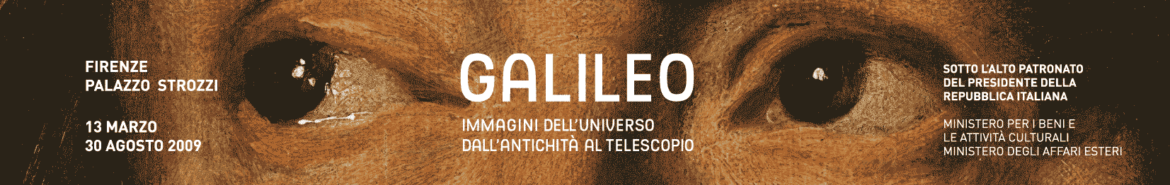

Comunicato stampa n. 10

Passaporto per Galileo
Anche per la mostra sul grande scienziato toscano lo speciale Passaporto con itinerari
a tema e la possibilità di ottenere ingressi gratuiti

Il Passaporto per Galileo è una pubblicazione gratuita che la Fondazione Palazzo Strozzi offre ai visitatori della mostra Immagini dell’universo dall’antichità al telescopio (www.palazzostrozzi.org). Ha esattamente la forma di un passaporto e contiene molte informazioni e curiosità sulla mostra, oltre a mappe, itinerari e indicazioni utili per visitare musei, gallerie, collezioni, istituzioni, chiese, ville e dimore di tutta la Toscana, che riconducono alla figura dello scienziato.

Il Passaporto illustra inoltre tutta la gamma di iniziative della Fondazione Palazzo Strozzi e delle maggiori realtà culturali fiorentine e toscane che distribuiranno il documento attraverso le proprie biglietterie.

Come funziona il Passaporto? Chiunque visiti i musei e le istituzioni aderenti all’iniziativa, o partecipi agli eventi collaterali legati alla mostra di Galileo, può farsi rilasciare ogni volta un timbro. Presentando alla biglietteria di Palazzo Strozzi il Passaporto con 5 timbri, si ottiene un biglietto di ingresso gratuito alla mostra.

Un Passaporto analogo sarà pubblicato dalla Fondazione Strozzi anche in occasione della mostra successiva dedicata al Trompe l’oeil. L’insieme delle brochure forma una serie di speciali itinerari tematici destinati a far conoscere meglio Firenze e la Toscana. Un prezioso souvenir per i turisti più curiosi.
